Анализ итоговой аттестации учащихся 11 класса
Количество учащихся принявших участие: 12
Из них:
Учащиеся МОУ «Турочакская СОШ» - 10
Учащиеся МОУ «Иогачская СОШ» - 2
Набравших от 80 -90 баллов: 3
от 70-80 баллов: 1
от 60 -70: 1
от 50-60: 2
от 40 -50: 3
Количество учащихся не перешедших порог – 2
Средний балл по району – 57% (по России - 59,5)
Анализ по всему району

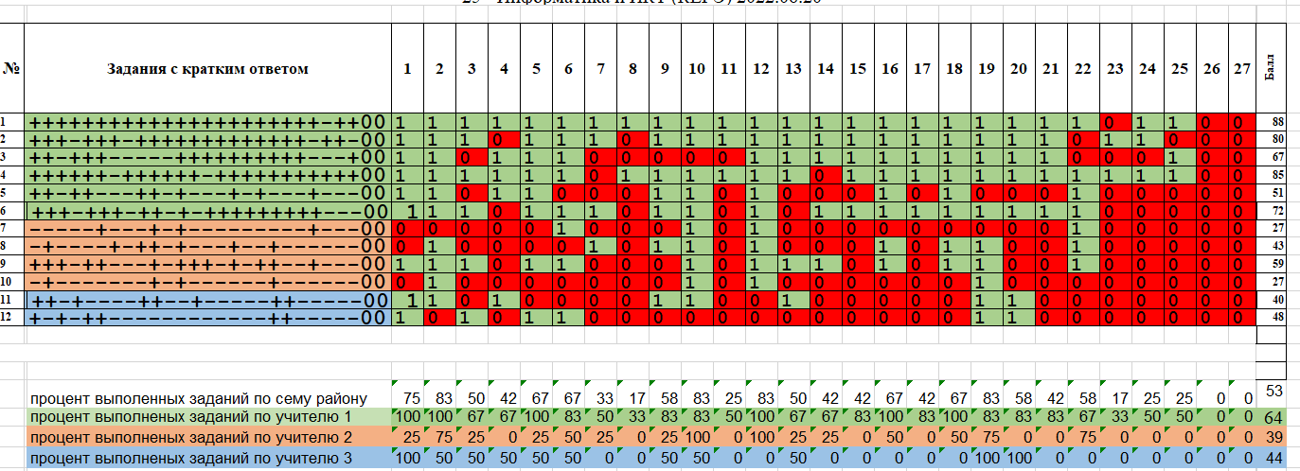
Процент выполненных заданий по типам заданий

Процент выполненных заданий учитель Капишников Е.А

Процент выполненных заданий учитель Зяблицкая В.В.

Процент выполненных заданий учитель Елбаев М.Н.

Западающие задания: 8, 11, 12, 14,15, 16, 17,18, 21-27

